Konkurso sąlygų aprašo
2 priedas

TELESKOPINĖS ŽIŪROVŲ TRIBŪNOS
TECHNINĖ SPECIFIKACIJA

I SKYRIUS
BENDROJI INFORMACIJA

- Klaipėdos Liudviko Stulpino progimnazija perka teleskopinę žiūrovų tribūną (toliau-prekė), kuri turi būti pristatyta ir sumontuota adresu: Bandužių g. 4, LT 95261 Klaipėda.
- Teleskopinė kėdžių sistema turi būti pagaminta pagal konkrečias salės patalpas, kurias tiekėjas prieš gamindamas turi įsivertinti suderinus su Perkančiąja organizacija. Sumontavus prekę, tiekėjas privalo apmokinti personalą kaip ja naudotis, pateikti instrukcijas lietuvių kalba.
- Tiekėjas turi būti teleskopinių žiūrovų tribūnų gamintojas arba oficialus gamintojo atstovas. Dalyvaujančios pirkime įmonės gaminys (teleskopinių žiūrovų tribūna) turi būti sertifikuota pagal teleskopinių žiūrovų tribūnų standartą EN13200-5:2006“.
- Tiekėjai privalo pateikti visus reikiamus prekių sertifikatus, įskaitant:
  - ISO 9001 ir ISO 14001 arba lygiaverčius sertifikatus.
  - EN13200-5:2006 arba lygiavertį sertifikatą, kurių keliamoji galia ne mažesnė kaip 6KN/M2.
  - sėdynės FSC arba lygiavertį sertifikatą.
- Elektros dėžutė ir sistema turi atitikti EN 61439-2:2011 arba lygiavertį sertifikatą.
- Elektros variklis turi atitikti EB LVD direktyvos 2014/35/ES su pakeitimais reikalavimus bandymų stendui EN 60034-1:2010. Patvirtinantys dokumentai pateikiami kartu su pasiūlymu.
- Siūlomą teleskopinę žiūrovų tribūną turi pagaminti vienas gamintojas ir ji turi sudaryti vieningą sistemą.
- Prekėms turi būti suteikta ne trumpesnė kaip 24 mėnesių garantija. Garantija apima medžiagų, iš kurių pagamintos prekės, kokybės, prekių gamybos kokybės, o taip pat montavimo darbų kokybės garantiją. Garantija taikoma prekių kokybės trūkumams, atsiradusiems dėl gamintojo kaltės. Garantija turi galioti visoms prekės sudėtinėms dalims ir komplektuojamosioms detalėms.
- Tiekėjas prekių aukščiau išvardintus visus sertifikatus pateikia kartu su pasiūlymu. Sertifikatai turi būti išduoti nepriklausomos, akredituotos sertifikavimo įmonės. Gamintojo atitikties deklaracijos ar kiti neakredituotos įstaigos išduoti dokumentai nepriimami.
- Prekių medžiagiškumas nurodyti preliminarūs. Paveiksliukai tik analogai. Siūlomi gaminiai gali skirtis nuo analogų nuotraukų.

*Jeigu šioje techninėje specifikacijoje apibūdinant pirkimo objektą nurodytas konkretus pavadinimas ar šaltinis, konkretus procesas ar prekės ženklas, patentas, tipai, konkreti kilmė ar gamyba, standartas, tiekėjas gali pateikti lygiavertį sprendinį (kitų gamintojų lygiavertė produkcija ar įranga, pan.) nurodytajam. Lygiavertiškumo įrodymas yra tiekėjo pareiga.

II SKYRIUS

TECHNINIAI REIKALAVIMAI TRIBŪNOMS

*Tiekėjo siūlomos prekės aprašymas (siūlomos prekės parametro konkretus aprašymas), patvirtinantis 2 stulpelyje nurodytus reikalavimus, nurodant reikalaujamas parametrų reikšmes arba galimybių patvirtinimas (jei nėra specifikacijos reikšmių).(PILDO TIEKĖJAS)

**Jeigu tiekėjo siūlomos prekės yra pagamintos (sukurtos) ir pats jų negamins, įrodant siūlomos prekės atitiktį techninės specifikacijos reikalavimams, pateikiami prekės gamintojo dokumentai (pvz.: techninės specifikacijos, katalogų, bukletų kopijos, internetinės nuorodos į prekių gamintojo puslapius, atitinkamą (-us) techninės specifikacijos reikalavimą (-us) patvirtinanti (-čios) momentinė (-ės) ekrano kopija (-os) (print screen) (tokiu atveju momentinėje ekrano kopijoje (print screen) turi būti matoma informacija, kad kopija padaryta iš prekės gamintojo tinklalapio) ir pan.) lietuvių arba anglų kalba. Tuo atveju, jeigu pateiktoje prekės gamintojo dokumentacijoje nėra reikalaujamas prekės charakteristikas patvirtinančios informacijos, tiekėjas privalo pateikti prekės gamintojo arba jo įgalioto atstovo (tiekėjo deklaracija nėra lygiavertis dokumentas) raštiškus patvirtinimus (pvz., prekės gamintojo atitikties deklaraciją ar eksploatacinių savybių deklaraciją) ar kitus lygiaverčius atitiktį reikalavimams įrodančius dokumentus (informaciją), kad CPO ir PO galėtų įsitikinti siūlomos prekės atitiktimi nustatytiems reikalavimams. (PILDO TIEKĖJAS)

Nr. | Specifikacija | Aprašymas | * Siūlomų prekių techninės charakteristikos, matmenys PILDO TIEKĖJAS | ** Siūloma prekė yra pagaminta (sukurta)  PILDO TIEKĖJAS
1 | Tribūnos tipas | Ištraukiama (išvažiuojama) teleskopinė tribūna su kėdėmis (1 komplektas). Prie sienos tvirtinamas blokas, valdymas – elektrinis. Teleskopinė kėdžių sistema turi būti pagaminta pagal konkrečias salės patalpas „Klaipėdos Liudviko Stulpino progimnazijai“, teleskopinės tribūnos matmenys, turi atitikti(pagal žemiau pateiktus brėžinius):  - Išskleistos teleskopinės sistemos ilgis (gylis) 11700 mm (± 20 mm).  - Teleskopinės sistemos plotis, įskaitant šoninius turėklus, 3950 (mm ± 150 mm).  - Bendras teleskopinės sistemos aukštis be apsauginių turėklų 1350 mm (± 20 mm).  - Sustumto teleskopo matmuo 1400 mm (± 60 mm).  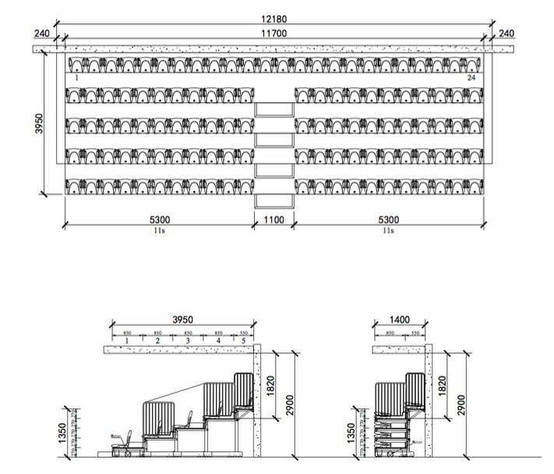 | Čia ir žemiau pateiktose šio stulpelio eilutėse pildo tiekėjas išsamiai aprašydamas siūlomos prekės technines charakteristikas, matmenis bei kartu su pasiūlymu pateikia dokumentą (-us) (brošiūrą/aprašymą/techninę specifikaciją ar pan.) arba nurodo nuorodą į interneto svetainę, patvirtinančią (-čius) tiekėjo siūlomos prekės atitiktį šioje techninėje specifikacijoje nurodytiems reikalavimams. Jeigu tiekėjas yra siūlomos prekės gamintojas, techninėje specifikacijoje būtina nurodyti, kad siūlomą prekę pagamins pats tiekėjas (gamintojas), tokiu atveju kartu su pasiūlymu nebūtina pateikti prekės dokumento (brošiūros/aprašymo/techninės specifikacijos ar pan.) arba nuorodos į interneto svetainę (toliau – pildo tiekėjas). | Čia ir žemiau pateiktose šio stulpelio eilutėse pildo tiekėjas nurodant puslapį, pastraipą, punktus, kuriuose yra reikalaujama prekės specifikacijos reikšmė arba konkreti internetinė nuoroda į viešai prieinamą prekės gamintojo puslapį, kurioje yra atitinkama techninės specifikacijos reikšmė
2 | Sėdimų vietų skaičius | 5 eilių teleskopinė tribūna su 112 vietų paminkštintomis sėdynėmis.
3 | Sėdynės tipas | Kiekviena kėdė montuojama atskirai ant teleskopinės sistemos grindų priekinėje pakylos dalyje.  Sėdynės moduliai: 500 mm atstumu nuo centro iki centro. Sėdynė ir nugarėlė aptrauktos audiniu su atsparia dilimui tekstūra.  Komforto profilis: Sėdynės ir nugarėlės paviršius sukonstruotas su anatomiškais kontūrais, naudojant pūstą konstrukciją, kuri leidžia patogiai prisitaikyti ir pasiekti maksimalų žiūrovų komfortą.  Kėdės metaliniai laikikliai yra pritvirtinti prie faneros paklotų centre, kaip nurodyta brėžinyje. Tvirtinimui turi būti naudojami varžtai, veržlės ir poveržlės su nailono danga, kuri apsaugo nuo savaiminio atsisukimo.  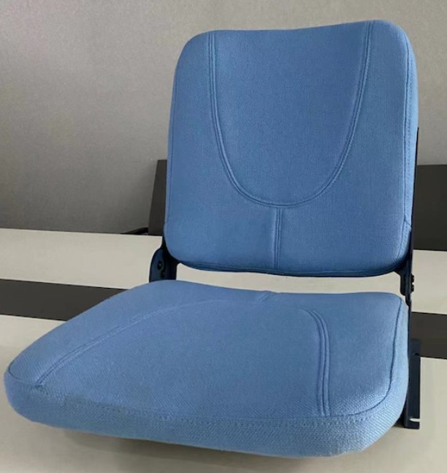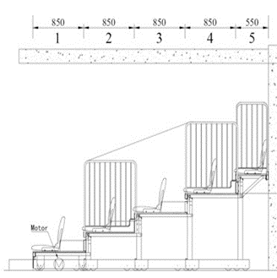
4 | Kėdės sandara | Sėdimoji dalis: pagaminta iš 6 mm ± 2 mm storio putplasčio ir 14 mm (± 3 mm) storio faneros pagrindo. HR poliuretanas (45 mm storio x 40 kg/m³), tarpinis įdėklas (ne mažiau kaip 2 sluoksniai ) ir visiškai apmuštas audiniu.  Kėdės nugarinė dalis: pagaminta iš 14 mm (± 3 mm) faneros struktūros, HR poliuretano (45 mm storio x 40 kg/m³). Įdėklas (ne mažiau kaip 2 sluoksniai ) ir visiškai apmuštas audiniu.  Audinio sudėtis: 100% poliesteris, ne mažiau kaip 80 000 ciklų pagal Martindale. Pateikiami tai įrodantys dokumentai.
5 | Kėdės matmenys | 460 mm * 553 mm (± 30 mm) gylis (reguliuojamas sėdynės centras 480 mm (± 30 mm)
6 | Tribūnos matmenys (išskleistos) | 1350 mm (± 20 mm) aukštis * 11700 mm (± 20 mm)ilgis (gylis) * 3950 mm (± 150 mm)plotis
7 | Tribūnos matmenys (uždaros) | 1350 mm (± 20 mm) aukštis * 11700 mm (± 20 mm) ilgis (gylis) * 1400 mm (± 60 mm )plotis
8 | Eilių skaičius | 5 eilių
9 | Praėjimų skaičius | Vienas praėjimas
10 | Sistemų kiekis | Vienas komplektas
11 | Eilės gylis | 850mm(± 30 mm)
12 | Eilės aukštis | 270mm (± 10 mm)
13 | Praėjimai | Medžiaga:  - 2 mm plieno plokštė ir 18 mm (± 2 mm) fanera ir aliuminio neslystanti juostelė.  - Aliuminio slenkstis su neslidžia polimerine juostele.  Praėjimo plotis – 1100 mm (± 10 mm)  - Ant kiekvienos pakopos praėjimų ir priešais pirmą eilę turi būti montuojami užlipimo laipteliai. Laipteliai turi būti sujungti su pakylomis, kad būtų išvengta pavojingų situacijų. Priekinis (pirmas) laiptelis tvirtinamas greita jungtimi prie pirmos pakylos.  - Laipteliai turi būti neslystantys. Laiptelio kraštai turi būti padengti rifliuoto aliuminio apvadais su neslystančiomis polimerinėmis juostelėmis.  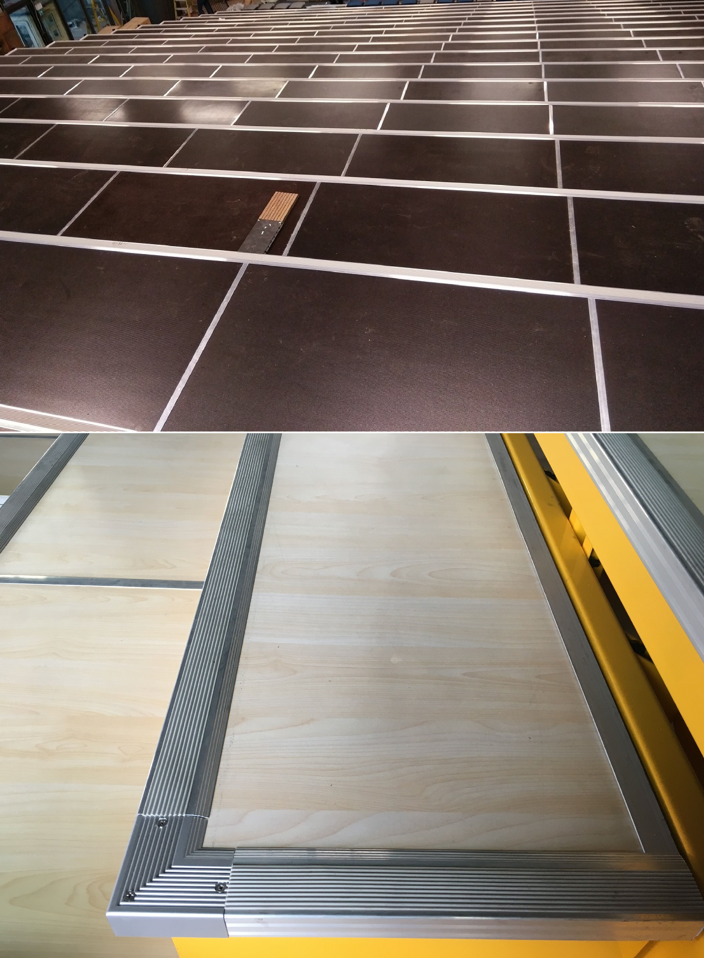
14 | Apsauginiai turėklai | - Kiekviena teleskopinės sistemos pakyla privalo turėti apsauginius turėklus kraštuose. Šoniniai turėklai turi būti 850 mm (± 10 mm)pločio * 1000 mm(± 10 mm) aukščio 2–4 eilės. 550 mm(± 10 mm) viršutinėje eilėje.  - Šoninių turėklų kiekis: ne mažiau kaip 8 vnt.  - Visi turėklai turi būti pagaminti iš profilinio plieno 40mm x 20mm (± 2 mm), storis 2mm arba apvalaus skerspjūvio plieno profilių 40mm (± 2 mm), storis 2mm , turėklų tarpeliams naudojami 12,5 mm (± 3 mm) vamzdeliai, turėklo tarpai tarp vamzdelių 88 mm (± 3 mm) turi užtikrinti saugumą. Turėklai turi būti nudažyti milteliniu būdu. Spalva – pasirinktinai pagal tiekėjo pateikta paletę.
15 | Ratukai | Teleskopinė tribūna turi būti su ratukais. Ratukų skersmuo 128 mm (± 10 mm), plotis 40 mm (± 10 mm). Ratukai su žymių nepaliekančiu poliuretano paviršiumi, skirtu saugiai eksploatuoti ant medinių ir sintetinių grindų. Ratukai privalo būti su guoliais, ašys 10 mm(± 5 mm) skersmens, tvirtinimas C tipo ašių užraktais.  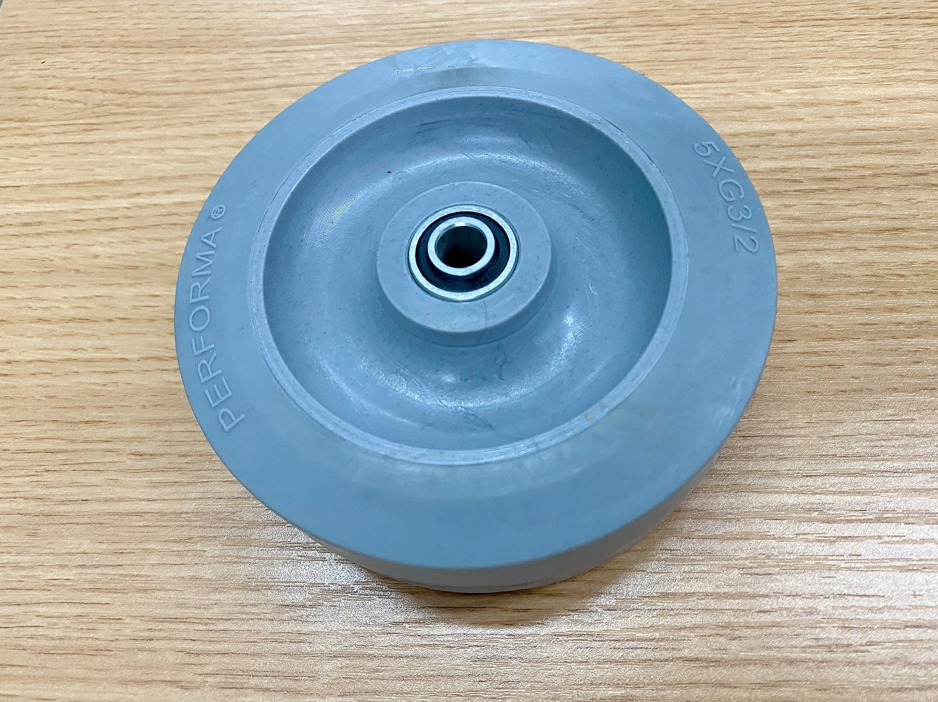
16 | Pakylos rėmas | Teleskopinės sistemos išskleidimo/uždarymo technologija: integruoti nepertraukiamo tolygaus slinkimo blokai, sukabinantys kiekvieną gretimą bloką bei užtikrinantys nuolatinę apsaugą nuo praslydimo ir pakylų skersavimosi išskleidimo/uždarymo metu. Kiekvienas blokas privalo turėti po apsauginį užraktą kiekvienai tribūnos pakylai užblokuoti, kai pakyla pilnai išskleista, bei turėti automatinį atsiblokavimo mechanizmą, sistemą uždarant. Kolonos turi būti pagamintos iš profilinio plieno (RHS). Sutvirtinimai turi būti pagaminti iš profilinio plieno (SHS). Pagrindinė teleskopinės sistemos nešančioji konstrukcija turi būti pagaminta iš profiliuoto plieno (RHS). Nešančios platformos atramos turi būti pagamintos iš profiliuoto stačiakampio plieno (RHS). Sujungimai pagaminti iš profiliuoto plieno (RHS arba SHS). Jie varžtais sujungiami su kolonomis ir platforma. Sujungimams naudojamos veržlės yra su nailono danga, kuri apsaugo nuo savaiminio atsisukimo. Kolonų nešantieji ratukai padengti poliuretanu, kad negadintų ir nebraižytų grindų. Ratukų viduje įpresuoti adatiniai guoliai, atlaikantys dideles apkrovas. Tribūnos apačioje montuojama lygiavimo sistema, pagaminta iš plieno (RHS arba SHS), kuri užtikrina kiekvienos eilės tolygų ištraukimą/uždarymą.  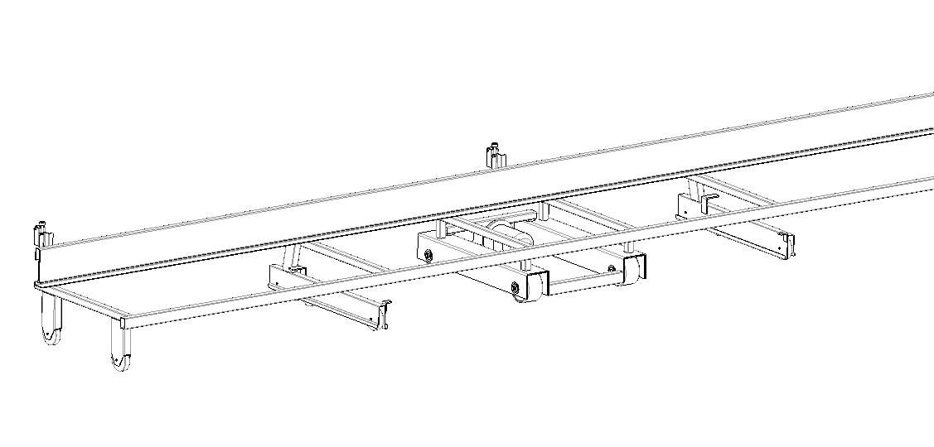  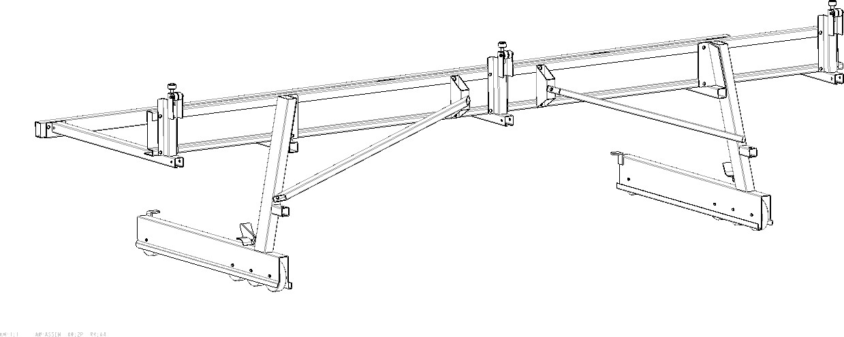
17 | Platforma | Nešančios platformos turi turėti šlaitinį rėmo pagrindą.  Pagrindinė teleskopinės sistemos nešančioji konstrukcija turi būti pagaminta iš profiliuoto plieno (RHS). Nešančios platformos atramos turi būti pagamintos iš profiliuoto stačiakampio plieno (RHS). Sujungimai pagaminti iš profiliuoto plieno (RHS arba SHS). Jie varžtais sujungiami su kolonomis ir platforma. Sujungimams naudojamos veržlės yra su nailono danga, kuri apsaugo nuo savaiminio atsisukimo.  Kolonų nešantieji ratukai padengti poliuretanu, kad negadintų ir nebraižytų grindų. Ratukų viduje įpresuoti adatiniai guoliai, atlaikantys dideles apkrovas.  Tribūnos apačioje montuojama lygiavimo sistema, pagaminta iš plieno (RHS arba SHS), kuri užtikrina kiekvienos eilės tolygų ištraukimą/uždarymą.  Pakylų pagrindas (grindys) turi būti pagamintas iš ne mažiau kaip 18 mm (± 10 mm)klijuotos faneros. Vienoje pakyloje gali būti ne daugiau kaip 2 grindų sujungimai. Grindų paviršiai turi būti neslidūs.  Platformos šonuose turi būti nuimamos užuolaidos, jų paskirtis – paslėpti žemiau esančias konstrukcijas bei apriboti žmonių patekimą po platforma. Medžiagos spalva – pasirenkama.  Platformos konstruktyvas turi būti dažytas milteliniu būdu, spalva – pasirenkama pagal tiekėjo pateikiamą paletę.  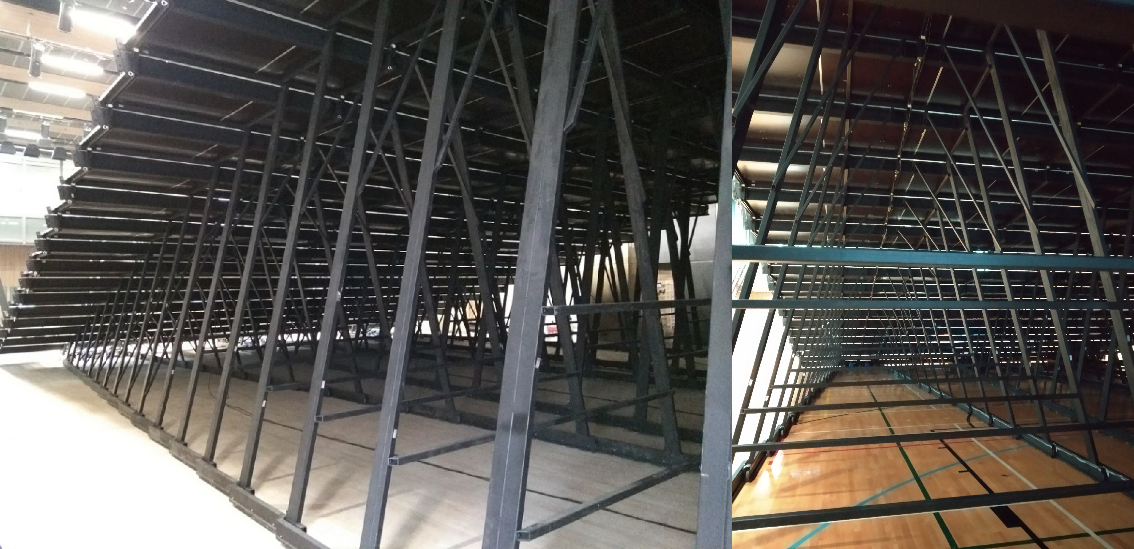
18 | Elektrinis valdymas | Teleskopinė sistema turi būti valdoma elektros pagalba, naudojant elektros variklius, kurie valdomi belaidžio distancinio valdymo pultelio pagalba.  Teleskopinė sistema turi būti lengvai valdoma vieno žmogaus. Tribūna lengvai išskleidžiama/uždaroma arba sustabdoma distancinio valdymo pultelio pagalba.  Tribūnoje turi būti įrengtas įspėjamasis šviesos ir garso signalas, kuris veikia sistemos išskleidimo ir uždarymo metu..
19 | Teleskopinių tribūnų konstrukcijų apkrovos | Apkrovos turi atitikti EN13200- 5:2006 arba lygiavertį standartą. Pateikiamas kartu su pasiūlymu
20  21 | Iliustracinė nuotrauka(tai tik analogas)  Iliustracinė nuotrauka(tai tik analogas) | 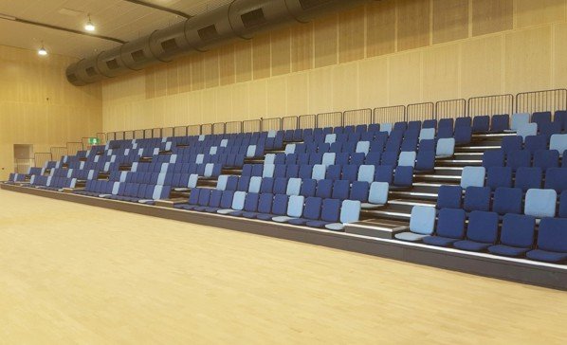  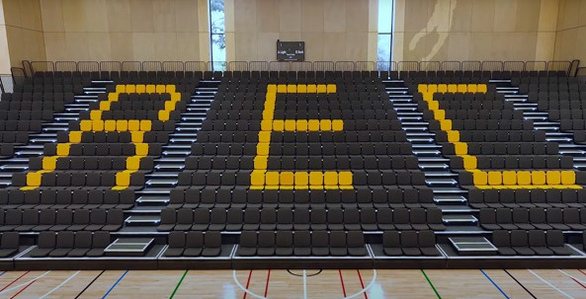

Aplinkos apsaugos reikalavimai(AAK) privalomi vadovaujantis LR aplinkos ministro 2011-06-28 įsakymo Nr. D1-508, 4.1. p. VII skyriaus „BALDAI“ 7.1. – 7.4. p. ir II skyriaus „Pakuotės“ 2 p.:
1) ,,7.1. Medienos, OSB plokštės ir faneros atitiktį aukščiau nurodytiems. Galimi atitiktį patvirtinantys dokumentai: medienai ir jos produktams: a) FSC®100 arba PEFC, arba kito darnaus miškų ūkio standarto sertifikatas, arba b) kiti lygiaverčiai įrodymai; OSB plokštei ir fanerai: a) Gamintojo techniniai dokumentai arba b) gamintojo ir (ar) tiekėjo deklaracija (pateikiant objektyvius įrodymus), arba c) pripažintos įstaigos arba paskelbtosios (notifikuotos) institucijos atlikto bandymo protokolas, tyrimų ataskaita ar pažyma, arba d) tiekėjo pateiktas šių medžiagų aprašymas (nurodant medžiagų sudėtį ir kiekį), arba d) kiti lygiaverčiai įrodymai. Galimi atitiktį įrodantys dokumentai pateikiami iki baldų pristatymo pradžios perkančiajai organizacijai.
7.2. jei baldo kamšalo sudėtyje naudojamos sintetinės poliesterio medžiagos, jų sudėtyje turi būti dalis perdirbtų medžiagų;
7.3. paviršiams dengti naudojamuose produktuose:
7.3.1. neturi būti daugiau kaip 5 proc. masės lakiųjų organinių junginių (LOJ);
7.3.2. neturi būti chromo (VI) junginių;
7.3.3. formaldehido išmetamieji teršalai neturi viršyti 0,05 ppm.”
<…>
Atitiktį patvirtinantys dokumentai:
1. Gamintojo ir (ar) tiekėjo techniniai dokumentai, gamintojo ir (ar) importuotojo, ir (ar) tiekėjo rašytinis patvirtinimas, saugos duomenų lapas, gamintojo bandymų ataskaita, protokolas, gamintojo ir (ar) tiekėjo deklaracija (pateikiant objektyvius įrodymus), aplinkosauginė produkto deklaracija, įrangos aprašymas, instrukcija ar skaičiavimai, pripažintos įstaigos arba paskelbtosios (notifikuotos) institucijos atlikto bandymo protokolas, priemonių ir (ar) produktų, kurie bus naudojami atlikti paslaugą ar darbą, sąrašas ir dokumentai, įrodantys, kad priemonės ir (ar) produktai atitinka nustatytus reikalavimus, arba kiti lygiaverčiai įrodymai;
2. Nepriklausomos šalies išduotas sertifikatas ar kitas lygiavertis dokumentas, kuriuo įrodoma atitiktis taikomiems standartams.
2) Prekės turi būti pristatomos perdirbamojoje pakuotėje. Tiekėjo ar gamintojo dokumentai, įrodantys, kad pakuotės yra homogeniškos ir (ar) atitinkamai paženklintos, arba atitiktis standartams, pagal kuriuos įrodoma, kad pakuočių medžiagos perdirbamos pvz., standartas LST EN 13432 „Pakuotė. Naudotų pakuočių, numatomų kompostuoti ir biologiškai skaidyti, reikalavimai.“, standartas Voluntary Standard for Repulping and Recycling Corrugated Fiberboard Treated to Improve Its Performance in the Presence of Water and Water Vapor, standartas RecyClass ar kitas lygiavertis standartas, arba Aplinkos apsaugos agentūros interneto svetainėje (https://aaa.lrv.lt/) skelbiamame atliekų tvarkytojų, turinčių teisę išrašyti gaminių ir (ar) pakuočių atliekų sutvarkymą įrodančius dokumentus, sąraše nurodytų atliekų perdirbėjų ar eksportuotojų dokumentai, pagrindžiantys, kad tokios pakuotės, tapusios atliekomis, gali būti perdirbamos.

AAK Perkančioji organizacija reikalaus pagrindžiančių dokumentų prekių perdavimo-priėmimo metu (tiekėjo pateikiami kartu su sąskaita-faktūra).

III SKYRIUS

BAIGIAMOSIOS NUOSTATOS
- Pateikti gaminiai turi atitikti šios techninės specifikacijos reikalavimus.
- Dokumente pateikti teleskopinės žiūrovų tribūnos aprašymai bei reikalavimai yra privalomi, o tiekėjo pasiūlymas turi aiškiai atitikti visus specifikacijoje nustatytus parametrus.
- Pasiūlymai turi būti parengti laikantis techninių parametrų, o tiekėjai privalo pateikti gaminių sertifikatus.
- Tiekėjas privalo užtikrinti kokybišką montavimą ir atlikti baldų naudojimo instruktažą perkančiajai organizacijai.
- Garantinio laikotarpio metu nekokybiška teleskopinė žiūrovų tribūna turi būti pakeista ar suremontuota per 30 kalendorinių dienų nuo pranešimo apie defektą.

Pateikdamas šią užpildytą techninę specifikaciją patvirtinu (deklaruoju), kad siūlomos prekės juos atitiks:

_____________________________________ ___________________ _________________________
(Tiekėjo ar jo įgalioto asmens pareigų pavadinimas) (Parašas) (Vardas, pavardė)

